Savaitė be patyčių 2012 Juknaičiuose

Visą kovo savaitę, nuo 19 iki 23 dienos, Juknaičių pagrindinės mokyklos ikimokyklinėse grupėse vyko veiklos, susijusios su akcija „Savaitė be patyčių“, kurių tikslas buvo ugdyti vaikuose pagarbų ir tolerantišką bendravimą. Visų grupių vaikai dalyvavo pokalbių rytmetyje „Draugystės ratelis“ ir kalbėjosi apie draugystę, mandagumą, santarvę, užuojautą. Vyriausi „Saulutės“ grupės vaikai kūrė knygutę „Draugystės ratelis“. Joje vaikai piešė piešinėlius, kuriais išreiškė savo jausmus, nuotaikas, išsakė gerus palinkėjimus draugams, dalijosi mintimis apie draugystę. Nepamiršo knygoje įrašyti ir stebuklingų žodžių: ačiū, prašau, atleisk, atsiprašau ir.kt., kurių dėka bendravimas tampa šiltesnis, gerėja tarpusavio santykiai. Šią knygelę vaikai padovanojo jaunesniems savo draugams iš ,,Drugelių“ grupės, o ,,Drugelių“ grupės vaikai kūrė ir gamino skirtukus šiai knygai. Auklėtoja R.Bukauskienė paruošė ir išleido lankstinuką tėveliams ,,Patyčios. Kaip padėti vaikui ? “.

Vyresnioji auklėtoja Regina Bukauskienė

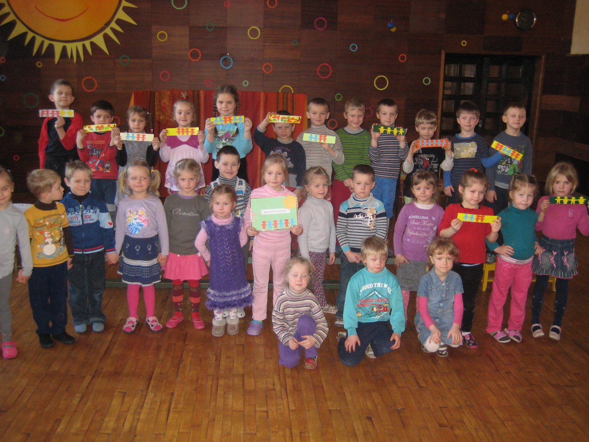 | 